Государственное учреждение образования
«БЕЛОРУССКИЙ ГОСУДАРСТВЕННЫЙ УНИВЕРСИТЕТ ИНФОРМАТИКИ И РАДИОЭЛЕКТРОНИКИ»

Военный факультет

Кафедра электронных вычислительных машин

ОТЧЕТ
по лабораторной работе № 3
«Создание реляционной схемы данных»
Вариант: «Табачный завод»

Курсант Н.А.Шурхай

Преподаватель С.С. Силич

Минск 2026
1 ЦЕЛЬ РАБОТЫ

Цель работы заключается в том, чтобы научиться использовать инструмент ERD Tool графического клиента pgAdmin для перевода ER-диаграммы в реляционную диаграмму. Это позволит получить наглядное представление структуры базы данных, включая таблицы, столбцы и их взаимосвязи, что является важным этапом в проектировании и реализации эффективных баз данных в PostgreSQL.

2 ВЫПОЛНЕНИЕ РАБОТЫ

2.1 Установка PostgreSQL

Пошагово отображу процесс установки PostgreSQL.
Перехожу на страницу загрузки, где можно выбрать установочный файл, соответствующий разрядности операционной системы. Рекомендуется выбирать самую последнюю доступную версию PostgreSQL для нужной операционной системы. На данный момент последней доступной версией является 17.6, соответственно нас интересует версия 17.6 для Windows x86-64. Выбираем ее и скачиваем(рисунок 2.2):

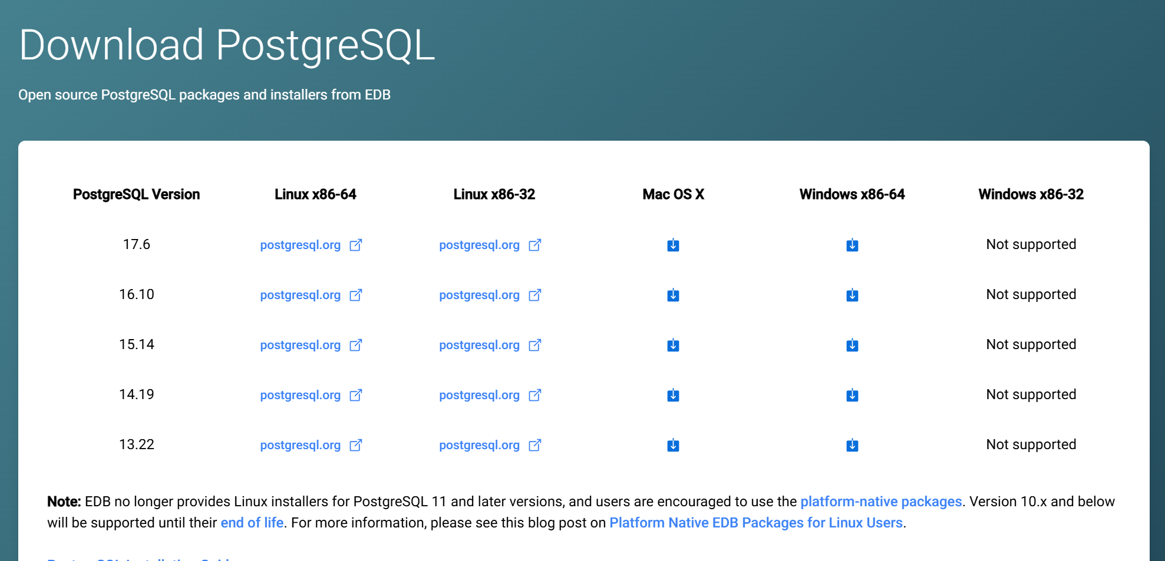

Рисунок 2.2 – Загрузка установщика

После скачивания файла его необходимо запустить чтобы начать процесс установки. При запуске установщика нас встречает его начальный экран (рисунок 2.3):

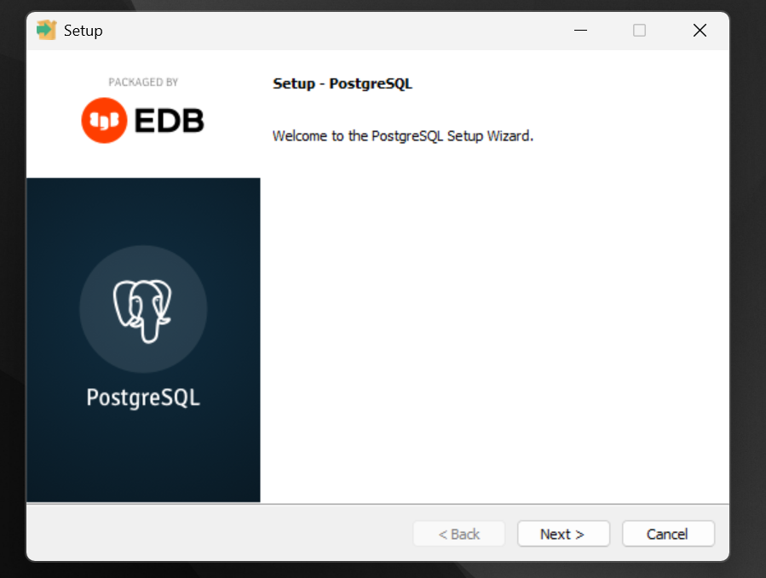

Рисунок 2.3 – Запуск установщика
Указываю путь куда будет установлена PostgreSQL. Рекомендуется оставлять путь по умолчанию, предлагаемый установщиком, чтобы в будущем избежать возможных проблем при эксплуатации СУБД(рисунок 2.4):

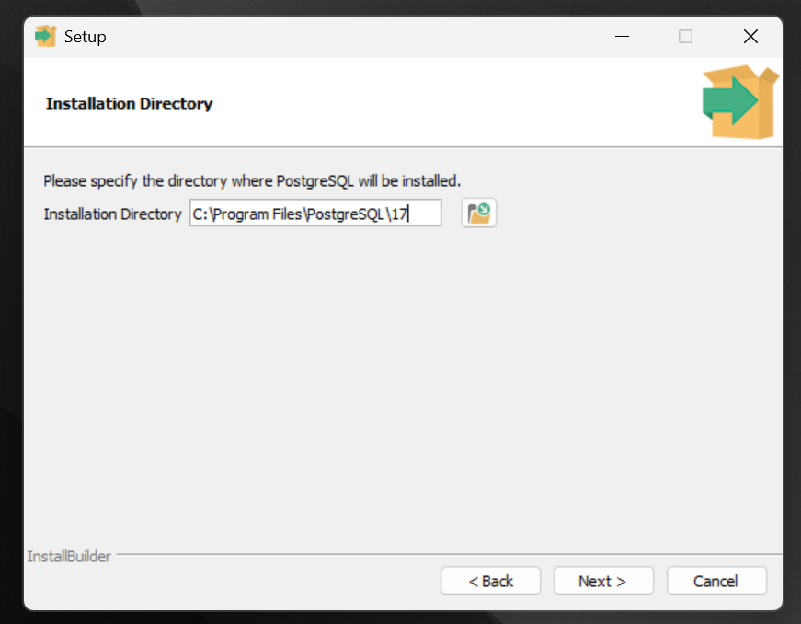

Рисунок 2.4 – Указание пути куда будет установлена PostgreSQL

Далее необходимо выбрать устанавливаемые компоненты. Чтобы выбрать нужный компонент нужно нажать на соответствующее ему пустое поле рядом с именем, а чтобы убрать ненужные компоненты нужно снять выбор с этого поля. Из представленных компонентов для работы достаточно PostgreSQL Server, pgAdmin 4 и Command Line Tools (рисунок 2.5):

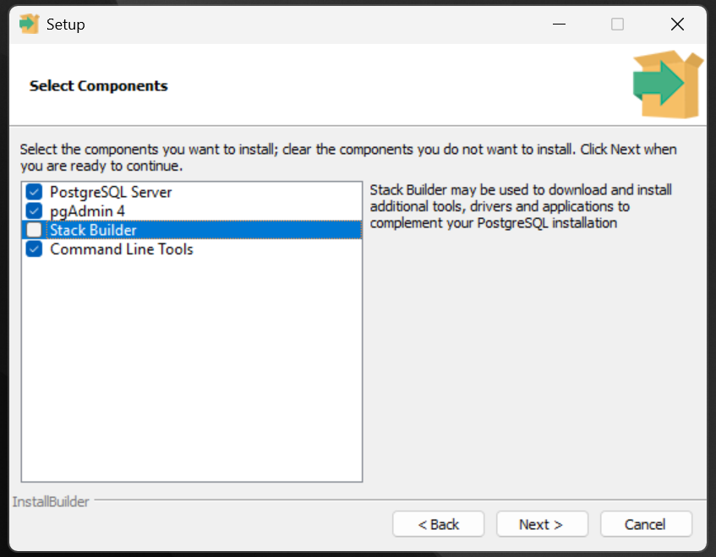

Рисунок 2.5 – Выбор компонентов
Указываю путь, где будет располагаться каталог data. Каталог data – специальный каталог, где PostgreSQL хранит всю информацию о базах данных, конфигурации и журналах работы сервера (рисунок 2.6):

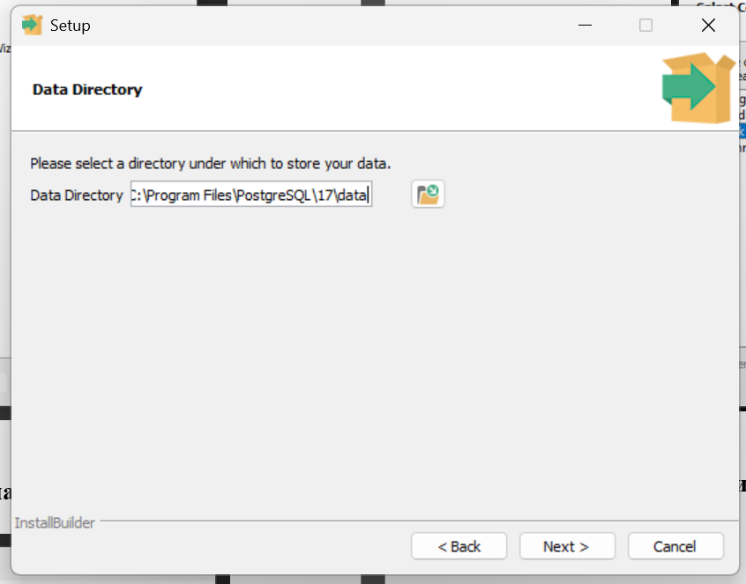

Рисунок 2.6 – Указание пути

Теперь необходимо задать пароль суперпользователя postgres. Важно запомнить его, так как он будет использоваться для подключения к базе данных (рисунок 2.7):

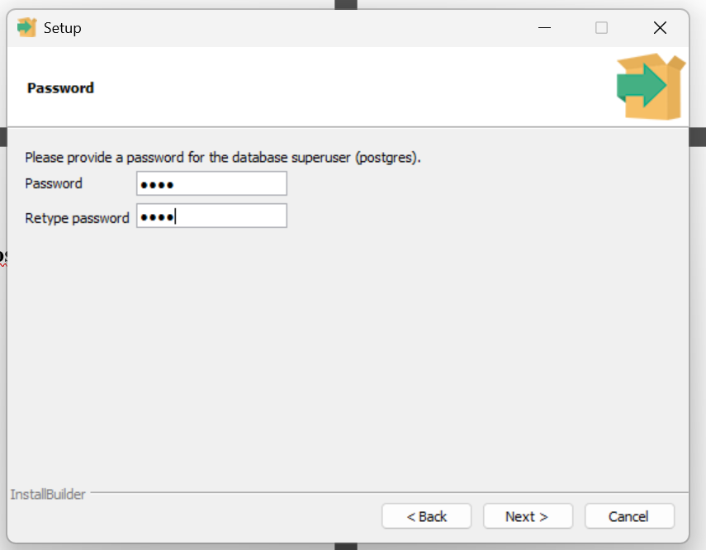

Рисунок 2.7 – Задание пароля суперпользователя
Далее необходимо указать порт, который будет прослушивать сервер. Рекомендуется указывать порт 5432, предлагаемый по умолчанию (рисунок 2.8):

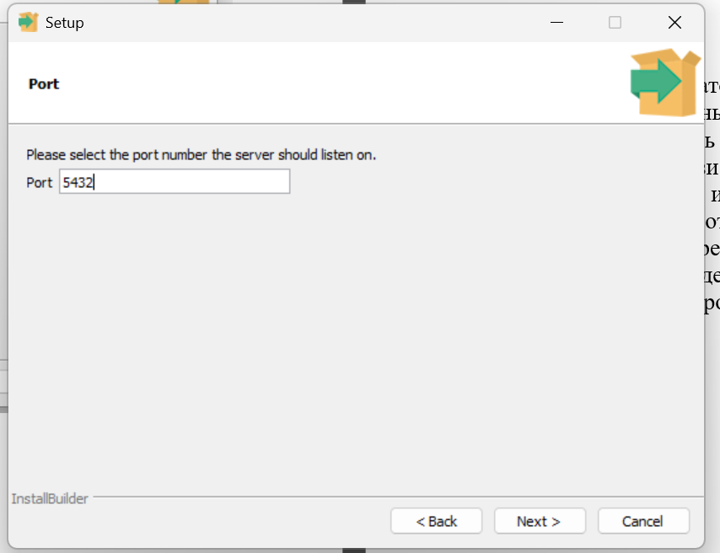

Рисунок 2.8 – Указание порта

Выбираю кодировку, которую будет использовать PostgreSQL. Данный параметр определяет языковые и региональные настройки для базы данных (рисунок 2.9):

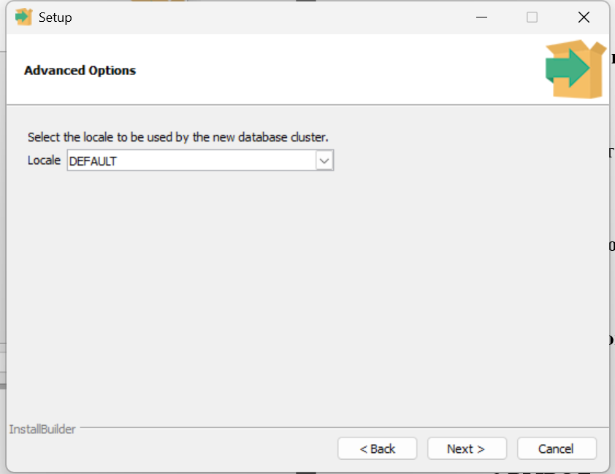

Рисунок 2.9 – Выбор кодировки
Далее установщик покажет сводку выбранных нами параметров установки. На этом этапе рекомендуется еще раз перепроверить выбранные параметры (рисунок 2.10):

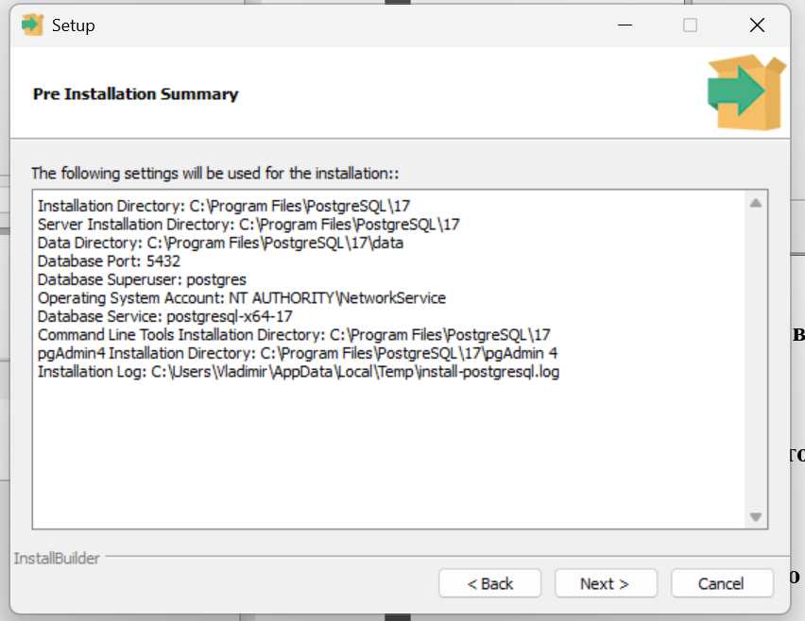

Рисунок 2.10 – Сводка выбранных параметров

После проверки выбранных параметров установщик говорит о том, что все готово к установке (рисунок 2.11):

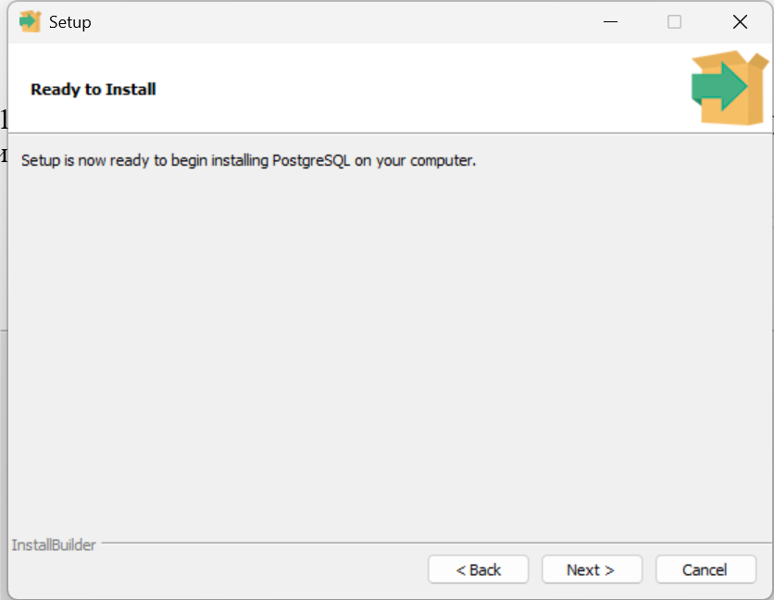

Рисунок 2.11 – Готовность к установке
Начинаю установку PostgreSQL(рисунок 2.12):

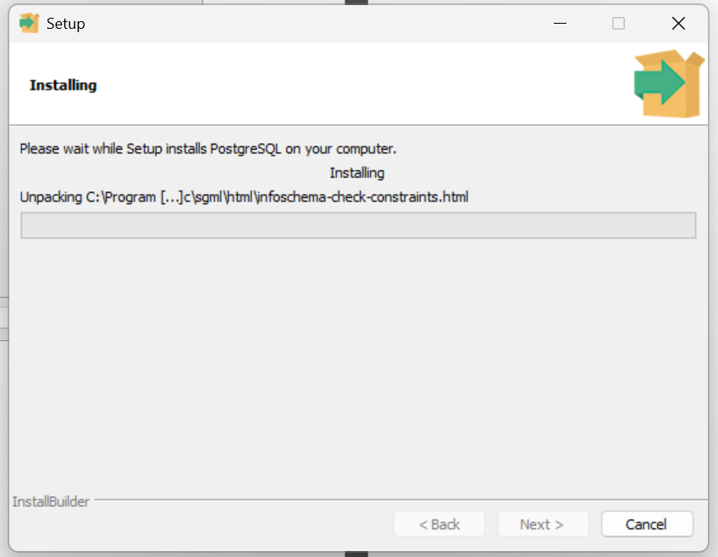

Рисунок 2.12 – Начало установки

Процесс установки успешно завершен и теперь PostgreSQL готова к использованию(рисунок 2.13):

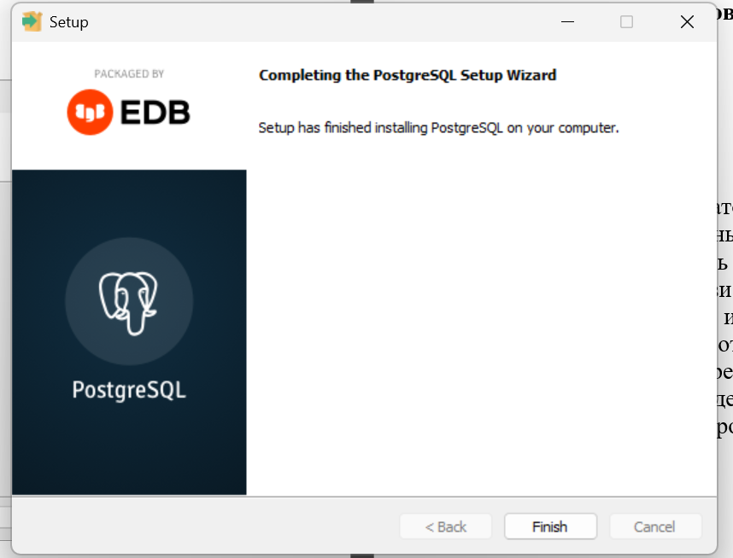

Рисунок 2.13 – Установка завершена
2.2 Использование ERD Tool

Преобразовывать буду реляционную схему данных (рисунок 2.14):

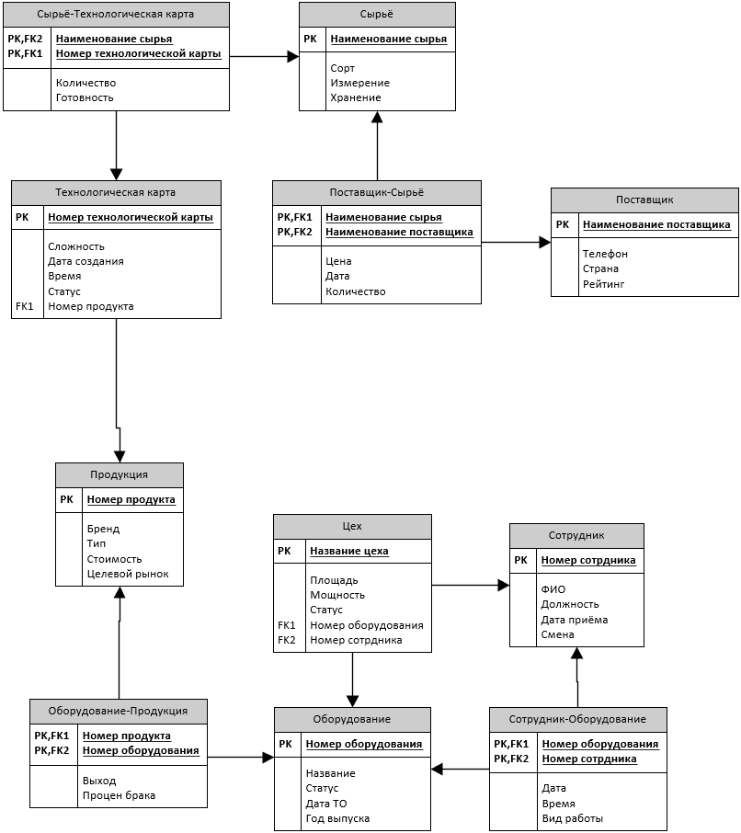

Рисунок 2.14 – Реляционная схема данных

Для проведения преобразования необходимо открыть программу pgAdmin. Далее нужно открыть вкладу Tools, а затем ERD Tool (рисунок 2.15):

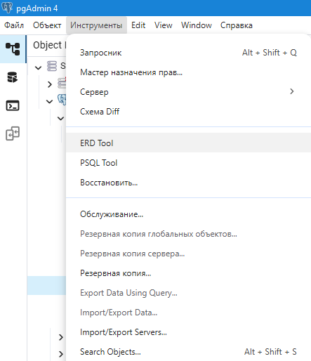

Рисунок 2.15 – Открытие вкладки

При открытии ERD Tool появляется зона, в которой можно создавать таблицы. Далее это будет мое основное рабочее пространство, где будут размещаться создаваемые таблицы, соответствующие типам объектов из ER-диаграммы, а также их связи. Чтобы создать таблицу нужно нажать на кнопку Add Table (рисунок 2.16):

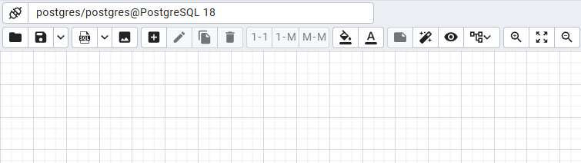

Рисунок 2.16 – Открытие рабочего пространства

Далее открывается окно создания таблицы, в котором указываются её основные параметры, такие как название, а также столбцы с их типами данных, ограничениями и дополнительными настройками. Указываем основные параметры таблицы и смотрим полученный результат на рисунке 2.17:

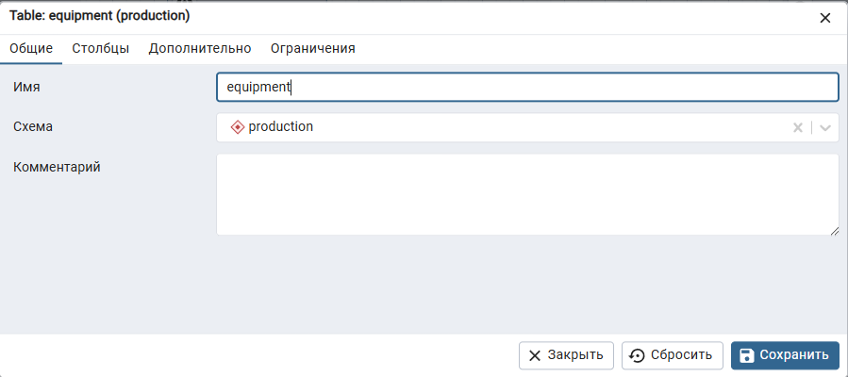

Рисунок 2.17 – Окно создания таблиц

После указания основных параметров таблицы необходимо указать для нее поля. Указываю поля таблицы (рисунок 2.18):

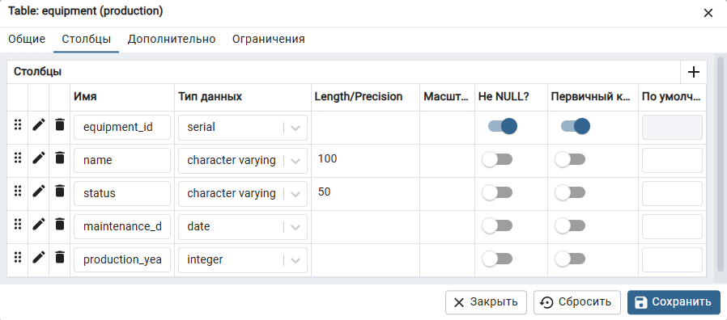

Рисунок 2.18 – Создание полей таблицы

Для реализации различных типов связей, таких как «один-к-одному», «один-ко-многим» и «многие-ко-многим» одним из способов является использование вкладки для создания ограничений. Для создания внешнего ключа нажимаю на кнопку Add row (рисунок 2.19):

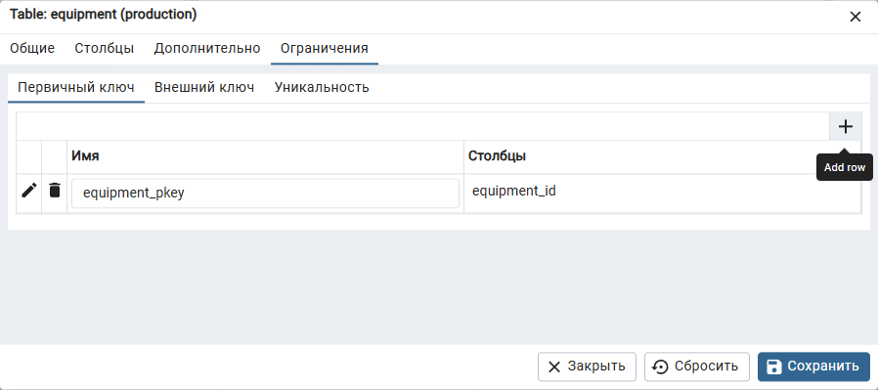

Рисунок 2.19 – Создание внешнего ключа

Далее необходимо заполнить данные о внешнем ключе, а именно указать колонку текущей таблицы, таблицу на которую будет ссылаться внешний ключ и ее поле. Заполняем информацию о внешнем ключе и нажимаем на кнопку Add для его добавления (рисунок 2.20):

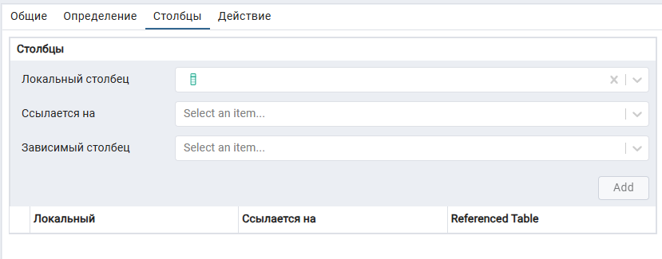

Рисунок 2.20 – Заполнение данных

Таким образом, необходимо создать остальные таблицы, соответствующие типам объектов и установить между ними ранее сформированные типы связей. Реляционная модель для ER-диаграммы «Банк» (рисунок 2.21):

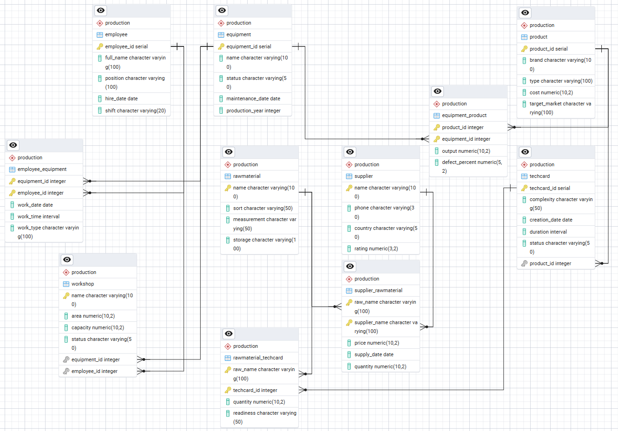

Рисунок 2.21 – Реляционная модель

После построения реляционной модели можно осуществить генерацию SQL-кода на ее основе, который будет описывать создание построенной модели. Для генерации кода необходимо нажать на кнопку Generate SQL (рисунок 2.22):

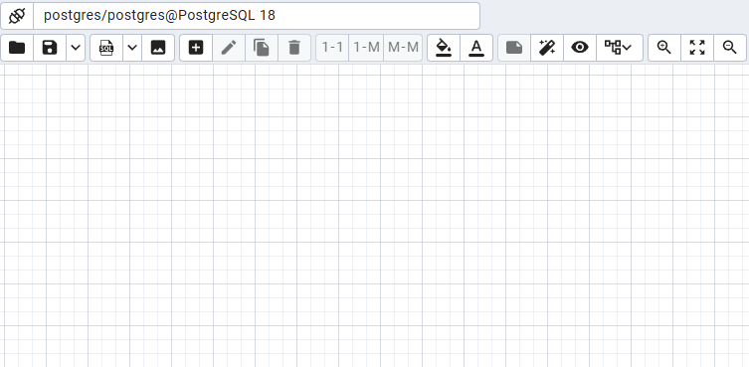

Рисунок 2.22 – Генерация кода

Теперь сгенерированный код можно запустить. Для запуска сгенерированного кода нажать на кнопку Execute script (рисунок 2.23):

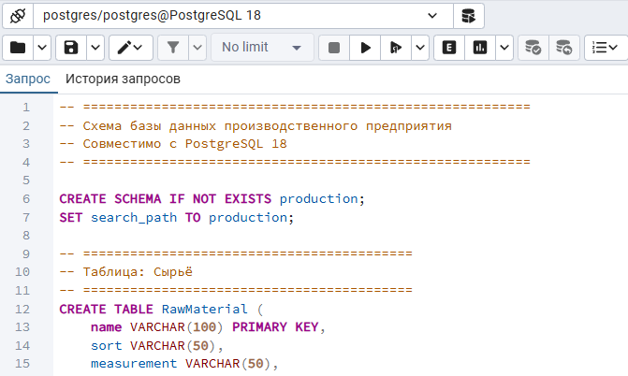

Рисунок 2.23 – Запуск кода

После запуска скрипта операция прошла успешно и в панели Tables должны отобразиться созданные таблицы и ключи (рисунок 2.24):

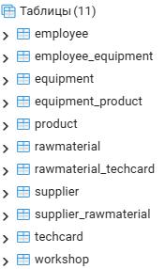

Рисунок 2.23 – Отображение таблиц

Ниже представлен сгенерированный SQL-код, описывающий реляционную модель:

-- =========================================================
-- Схема базы данных производственного предприятия
-- Совместимо с PostgreSQL 18
-- =========================================================

CREATE SCHEMA IF NOT EXISTS production;
SET search_path TO production;

-- ==========================================
-- Таблица: Сырьё
-- ==========================================
CREATE TABLE RawMaterial (
name VARCHAR(100) PRIMARY KEY,
sort VARCHAR(50),
measurement VARCHAR(50),
storage VARCHAR(100)
);

-- ==========================================
-- Таблица: Поставщик
-- ==========================================
CREATE TABLE Supplier (
name VARCHAR(100) PRIMARY KEY,
phone VARCHAR(30),
country VARCHAR(50),
rating NUMERIC(3,2)
);

-- ==========================================
-- Таблица: Поставщик-Сырьё (многие-ко-многим)
-- ==========================================
CREATE TABLE Supplier_RawMaterial (
raw_name VARCHAR(100),
supplier_name VARCHAR(100),
price NUMERIC(10,2),
supply_date DATE,
quantity NUMERIC(10,2),
PRIMARY KEY (raw_name, supplier_name),
FOREIGN KEY (raw_name) REFERENCES RawMaterial(name) ON DELETE CASCADE,
FOREIGN KEY (supplier_name) REFERENCES Supplier(name) ON DELETE CASCADE
);

-- ==========================================
-- Таблица: Продукция
-- ==========================================
CREATE TABLE Product (
product_id SERIAL PRIMARY KEY,
brand VARCHAR(100),
type VARCHAR(100),
cost NUMERIC(10,2),
target_market VARCHAR(100)
);

-- ==========================================
-- Таблица: Технологическая карта
-- ==========================================
CREATE TABLE TechCard (
techcard_id SERIAL PRIMARY KEY,
complexity VARCHAR(50),
creation_date DATE,
duration INTERVAL,
status VARCHAR(50),
product_id INT REFERENCES Product(product_id) ON DELETE SET NULL
);

-- ==========================================
-- Таблица: Сырьё-Технологическая карта (многие-ко-многим)
-- ==========================================
CREATE TABLE RawMaterial_TechCard (
raw_name VARCHAR(100),
techcard_id INT,
quantity NUMERIC(10,2),
readiness VARCHAR(50),
PRIMARY KEY (raw_name, techcard_id),
FOREIGN KEY (raw_name) REFERENCES RawMaterial(name) ON DELETE CASCADE,
FOREIGN KEY (techcard_id) REFERENCES TechCard(techcard_id) ON DELETE CASCADE
);

-- ==========================================
-- Таблица: Оборудование
-- ==========================================
CREATE TABLE Equipment (
equipment_id SERIAL PRIMARY KEY,
name VARCHAR(100),
status VARCHAR(50),
maintenance_date DATE,
production_year INT
);

-- ==========================================
-- Таблица: Оборудование-Продукция (многие-ко-многим)
-- ==========================================
CREATE TABLE Equipment_Product (
product_id INT,
equipment_id INT,
output NUMERIC(10,2),
defect_percent NUMERIC(5,2),
PRIMARY KEY (product_id, equipment_id),
FOREIGN KEY (product_id) REFERENCES Product(product_id) ON DELETE CASCADE,
FOREIGN KEY (equipment_id) REFERENCES Equipment(equipment_id) ON DELETE CASCADE
);

-- ==========================================
-- Таблица: Сотрудник
-- ==========================================
CREATE TABLE Employee (
employee_id SERIAL PRIMARY KEY,
full_name VARCHAR(100),
position VARCHAR(100),
hire_date DATE,
shift VARCHAR(20)
);

-- ==========================================
-- Таблица: Сотрудник-Оборудование (многие-ко-многим)
-- ==========================================
CREATE TABLE Employee_Equipment (
equipment_id INT,
employee_id INT,
work_date DATE,
work_time INTERVAL,
work_type VARCHAR(100),
PRIMARY KEY (equipment_id, employee_id),
FOREIGN KEY (equipment_id) REFERENCES Equipment(equipment_id) ON DELETE CASCADE,
FOREIGN KEY (employee_id) REFERENCES Employee(employee_id) ON DELETE CASCADE
);

-- ==========================================
-- Таблица: Цех
-- ==========================================
CREATE TABLE Workshop (
name VARCHAR(100) PRIMARY KEY,
area NUMERIC(10,2),
capacity NUMERIC(10,2),
status VARCHAR(50),
equipment_id INT,
employee_id INT,
FOREIGN KEY (equipment_id) REFERENCES Equipment(equipment_id) ON DELETE SET NULL,
FOREIGN KEY (employee_id) REFERENCES Employee(employee_id) ON DELETE SET NULL
);
ЗАКЛЮЧЕНИЕ

В ходе лабораторной работы было выполнено преобразование ER-модели в реляционную с использованием ERD Tool в pgAdmin. Выбранный вариант формирования первичных ключей в промежуточных таблицах позволил детально изучить процесс создания таблиц и связей.
В ERD Tool были созданы таблицы, соответствующие ER-диаграмме, настроены их параметры и установлены связи через внешние ключи для отношений разных типов. На основе построенной модели был сгенерирован SQL-код, успешное выполнение которого подтвердило корректность работы.
Работа позволила закрепить навыки проектирования баз данных и работы с инструментами pgAdmin для управления PostgreSQL.

